附件一

中華民國圖書館學會第53屆第2次會員大會(暫訂)

時間：民國103年12月6日(星期六)
地點：陽明山中山樓 (臺北市北投區陽明路二段15號)

議程
時間 | 內容 | 主辦/主持人
09:30~10:00 | 會員報到  貴賓接待 | 高鵬主任委員
09:30~13:30 | 海報展(票選至13時30分，隨即開票) | 林義娥主任委員
09:30~15:00 | 資訊展 | 高鵬主任委員
10:00~10:10 | 主席及貴賓致詞 | 薛理桂理事長
10:10~11:00 | 專題演講：未來的圖書館  講座：王榮文董事長 | 研究發展委員會
11:00~11:10 | 頒獎(一)  特殊貢獻獎 社會服務獎  熱心服務獎 資深服務獎 | 薛理桂理事長
11:10~11:30 | 頒獎(二)  資訊素養示範教材優勝作品  中華民國圖書館學會獎學金  沈祖榮暨沈寶環教授紀念獎學金  蔣復璁先生紀念獎學金  韋棣華女士紀念獎學金  蘇諼教授清寒優秀獎學金  李德竹教授紀念獎學金  飛資得獎學金 | 常務理事  獎學金捐助代表頒獎
11:30~11:40 | 會務報告 | 林巧敏祕書長
11:40~12:00 | 提案討論 | 薛理桂理事長
12:00~12:10 | 貴賓暨全體出席人員合照 | 高鵬主任委員
12:10~13:30 | 午餐 參觀圖書資訊展  票選專門圖書館海報
13:30~15:00 | 中山樓導覽 | 國立臺灣圖書館
15:00~15:15 | 前往文化大學 | 高鵬主任委員
15:15~16:00 | 文化大學圖書館及博物館導覽 | 文化大學
16:00 | 賦歸

附件二
2014圖書資訊展覽邀展企劃書

一、活動緣起
中華民國圖書館學會第53屆第2次會員大會及相關活動將於103年12月6日假陽明山中山樓舉行。本學會目前計有個人會員1,550名、團體會員451個單位，為國內圖書館界重要之非以營利為目的之社會團體，以弘揚中華文化、研究圖書資訊等相關學術、團結圖書館與資訊單位從業人員、發展圖書資訊事業為宗旨。
希望藉此機會展示圖書資訊界及圖書館相關用品、資訊系統、資料庫產品的最新發展，以及展現圖書期刊出版與代理商及圖書館專業服務供應廠商對於圖書館的未來發展與知識服務的推動，特結合年會活動的舉辦，規劃圖書資訊展覽。
二、活動目的
本活動之主要目的有三：
(一)增進圖書館創新服務的分享；
(二)加強圖書資訊產品及專業服務新發展的推廣與應用；
(三)促進業者與產品需求者間之交流互動。
三、參展單位
歡迎圖書館、圖書期刊出版與代理商、不同產品屬性資料庫與資訊系統製造或代理廠商，以及圖書館相關用品與圖書館專業服務供應廠商共襄盛舉。
四、與會人員
與會人員除中華民國圖書館學會會員外，亦邀請國內外圖書資訊單位派員參加。
五、活動時間
民國103年12月6日（星期六）09:30-15:00
六、活動地點
陽明山中山樓1樓文化堂外走廊(臺北市北投區陽明路二段15號）
七、參展注意事項
(一)參展費用
1.金鑽級參展：攤位1號或2號擇1，新台幣70,000元整(含1參展攤位，年會手冊刊登內頁廣告相關資料2頁，DM放在資料袋中及午餐4份，協助海外參展者辦理來台手續)
2.鑽石級參展：攤位3號、4號或5號擇1，新台幣50,000元整(含1參展攤位，年會手冊刊登內頁廣告相關資料1頁，DM放在資料袋中及午餐2份)
3.白金級參展：攤位6號至20號其1，由本會依報名先後順序分配。新台幣20,000元整(含1參展攤位，年會手冊刊登內頁廣告相關資料1頁及午餐2份)
4.若無參展，刊登內頁廣告或DM放資料袋中，費用是各10,000元，兩項同時則優惠價15,000元。
(二)展覽攤位設備 （將視會場實際情形進行調整）
1、每一攤位由本會提供桌（暫定為85公分高x 180公分寬x 60公分深）一、椅二、插座、無線網路環境，參展單位名稱請自行標示。
2、置於資料袋之DM由參展廠商製作，請於展覽前2天提供250份寄至陽明山中山樓(臺北市北投區陽明路二段15號)王先生收，逾期視同放棄此項權益。
3、請各參展單位人員自備展示相關器材如筆記型電腦、視聽設備、文宣品等，以利展示。
4、須準備充足的傳單及書面資料，現場不提供影印設備。
5、現場不提供視聽及上網設備，如需使用請自備（包括筆記型電腦、電池、VCD播放設備、IP分享器及網路線等）並請自行保管以免遺失或損壞，本會不負保管之責。
6、展覽攤位不得使用危險物品，且勿於會場上使用高分貝之擴音器材。
7、展覽會場上不得有金錢交易等營利行為。
8、展覽會場另備有專門飲食與午餐場地，不得在展覽攤位飲食。
八、報名手續
有意參展之廠商，請於103年11月10日(星期一)前繳交參展費用（台北中正堂郵局 代號：700 帳號：0001924 0133997，戶名：中華民國圖書館學會薛理桂），並回傳參展報名表(以E-mail方式)與繳費證明，始完成參展報名手續。受限於活動場地與時間，攤位有限，額滿為止。
九、活動聯絡人
中華民國圖書館學會 胡小姐
TEL：(02)2361-9132分機184；FAX：(02)2370-0899；E-mail：lac@ncl.edu.tw
2014圖書資訊展覽 參展報名表
參展單位名稱：
展覽聯絡人 |  | 職 稱
電 話 |  | 傳 真
地 址 | 
E-mail
收據抬頭
展示項目名稱：＿＿＿＿＿＿＿＿＿＿＿＿＿＿＿＿＿＿＿＿＿＿＿＿
參展費用類別：□金鑽級參展 □鑽石級參展 □白金級參展
□刊登內頁廣告□DM放資料袋中□刊登內頁廣告及DM放資料袋中
是否於年會手冊刊登廣告？ □是 □否
圖文檔為A4大小，請於103年11月15日前e-mail至lac@ncl.edu.tw，逾時視為放棄。
主要參展項目及產品說明（50字左右）

表格填妥後，請連同繳費證明，於103月11月10日(星期一)前，以E-mail方式回傳本活動聯絡人胡小姐，E-mail: lac@ncl.edu.tw

附件三

中華民國圖書館學會2014海報展辦理計畫

一、緣起及目的
中華民國圖書館學會於每年12月舉辦年會以凝聚圖書館界的共識及向心力，並辦理學術研討、系統發表等系列活動，邀集圖書館界專家、學者及館員共同研討我國圖書館的營運方向。
本(2014)年度年會除了專題演講外，本會將邀請各專門圖書館及會員參與海報展，請參展單位運用主題海報輔以照片、圖表及文宣品，以現場解說的方式，介紹其有關業務之豐碩成果，提供各圖書館經驗交流及觀摩的機會。
二、辦理單位
由本會年會籌備委員會及專門圖書館委員會共同辦理。
三、主題規劃
2014海報展以專門圖書館經營與創新為展覽主軸，共分為下列五項主題，由圖書館擇一項以上主題參加海報展：
(一)館藏資料：資料徵集、分類編目、館藏發展與管理、數位典藏與加值等。
(二)專業教育：遠距學習、繼續教育、圖書館教育、資訊素養、研究方法及館員培訓等。
(三)推廣行銷：推廣閱讀、圖書館合作、特殊讀者服務、參考及資訊服務、數位資源推廣與運用等。
(四)創新策略及行政管理：圖書館建築與設備、科技運用、品質管理等。
(五)其他：有關圖書館營運或有關圖書館之社會議題及責任之研究探討。
四、海報展地點及日期
地點：陽明山中山樓
日期：103年12月6日（星期六）上午9時30分至下午1時30分
布置：由於展場與大會場所相同，請於12月6日上午9時前完成。
五、海報展攤位說明
(一)攤位設備：
1、每一攤位由本會免費提供桌（85公分高x 180公分寬x 60公分深）、椅及展示板（250公分高x 200公分寬）各一。
2、請各參展單位自備展示相關器材如筆記型電腦、視聽設備、文宣品等，並派專人於現場以利解說。
(二)攤位限制：本會得視整體報名狀況，調整主題、展示時間及攤位數。
(三)攤位分配：由本會依場地狀況全權規劃排定攤位，參展單位不得私自轉讓或交換。
六、海報展覽規則
(一)解說人員：參展單位需於中午12時至下午1時30分派至少一名人員於現場解說並備詢。
(二)海報尺寸：展出海報大小在90公分(高) x 180公分(寛)範圍以內。
(三)海報設計：
1、由參展單位自行設計海報，可參考次頁附件3-1：美國圖書館學會年會海報展範例。
2、字體大小需簡明清晰、易於辨識。
3、請多利用彩色圖表、照片等，以增加展示效果。
(四)海報內容：需包括參展單位名稱、參展標題、緣起、目標、過程或方法、成果、結論及建議等。
(五)海報展示：請各參展單位自行輸出，並攜帶至展示場自行布置。
(六)桌面布置：桌上可放置相關照片、文宣及解說資料。
(七)其他注意事項：
1、須準備充足的傳單及書面資料，現場不提供影印設備。
2、現場不提供視聽及上網設備，如需使用請自備（包括筆記型電腦、電池、VCD播放設備等）並請自行保管以免遺失或損壞，本會不負保管之責。
3、展示攤位不得使用危險物品，且勿於會場上使用高分貝之擴音器材。
4、展示會場另備有專門飲食與午餐場地，不得在展示攤位飲食。
5、已報名參展，若因故不克參與展出者，請於11月20日以前以書面向本會提出退展申請，由本會安排候補單位展出。
七、報名辦法及日期
(一)報名辦法：
1、一律採通訊報名，請各圖書館填妥參展申請書（如附件3-2），掛號寄至：10001臺北市中正區中山南路20號，「中華民國圖書館學會收」；並請將參展申請書電子檔e-mail至lac@ncl.edu.tw。
2、如有疑問請洽：本會專門圖書館委員會祕書胡錦華小姐(電話：02-2789-5734，電子郵件：jinhua@sinica.edu.tw)。
(二)報名日期：自即日起至103年11月10日(一)止，以郵戳為憑，郵戳逾期者列入展出候補名單，請妥善保存郵寄單據以備查考。
(三)參展初步甄選：本會展位有限，將以報名先後及報名表所附參展內容簡述先行甄選。甄選結果將於11月18日前通知。
八、獎勵辦法
(一)年會當天將舉辦現場投票，選出優秀海報三名及佳作三名，由本會頒發獎狀乙紙。
(二)優秀海報前三名將推薦參加ALA或IFLA海報展，如獲選參加2015年ALA(美國圖書館學會)或IFLA年會海報展，前兩名將可獲得本會補助參加海報展機票及註冊費，第三名則補助機票及註冊費各一半。
(三)本會將補助入選圖書館，1名解說人員之長途公共交通工具來回費用及中午盒餐。

附件3-1
美國圖書館學會（ALA）年會海報展範例
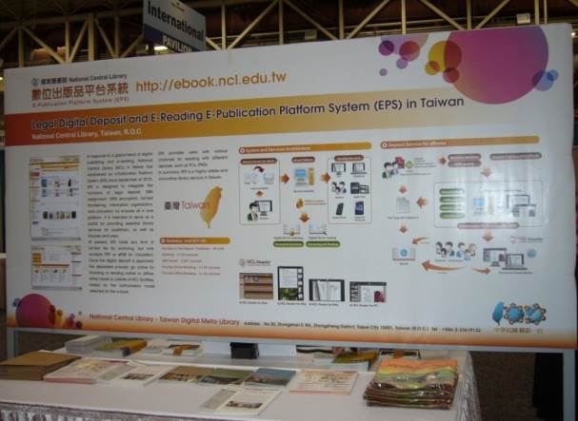 | 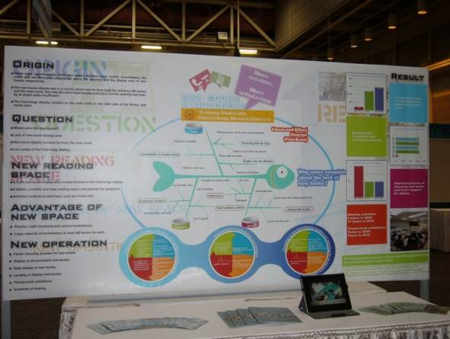
說明：以一張大圖輸出海報佈置版面，輔助說明文件及圖表放置於桌上。 | 說明：以不同文件或文宣品佈置版面，桌上另外置放參考文件或文宣品。
照片來源:2010年臺灣公共圖書館海報於美國ALA年會海報展之實景
美國圖書館學會（ALA）網站http://www.lib.jmu.edu/org/ala/posters.aspx
附件3-2
中華民國圖書館學會2014海報展參展申請書
申請單位
（請寫全名）
會員編號
參展標題
參展主題  （請參考主題規劃勾選一項參展） | □1.館藏資料 □2.專業教育 □3.推廣行銷 □4.創新策略及行政管理  □5.其他：有關圖書館營運研究報告、或有關圖書館之社會議題及社  會責任探討
參展內容簡述
(300字以內)
展示方式說明
連絡人 | 姓名： 職稱：  電話：  傳真：  E-mail：
單位通訊地址

附件3-3

會員編號
中華民國圖書館學會會員（團體）入會申請表
填表日期： 年 月 日
團體名稱
網址
地址
電子郵件信箱
聯絡人
聯絡電話
編制人數
組
織
概
況
藏書數量
備註

中華民國圖書館學會第53屆第2次會員大會提案單  ※ 敬請於103年11月25日（星期二）以前傳真(02-23700899)、郵寄(100-01臺北市中山南路20號 中華民國圖書館學會)或e-mail至  lac@ncl.edu.tw 或 lac2@ncl.edu.tw | 指 定 書  茲指派  代表本人出席中華民國圖書館學會第53屆第2次會員大會，討論學會會務。  此致  中華民國圖書館學會  （團體會員名稱）  指派人簽章：
  提案人
  / 單位
  案 由
  說 明
沿線折疊成明信片尺寸後，請以透明膠帶貼此側寄出

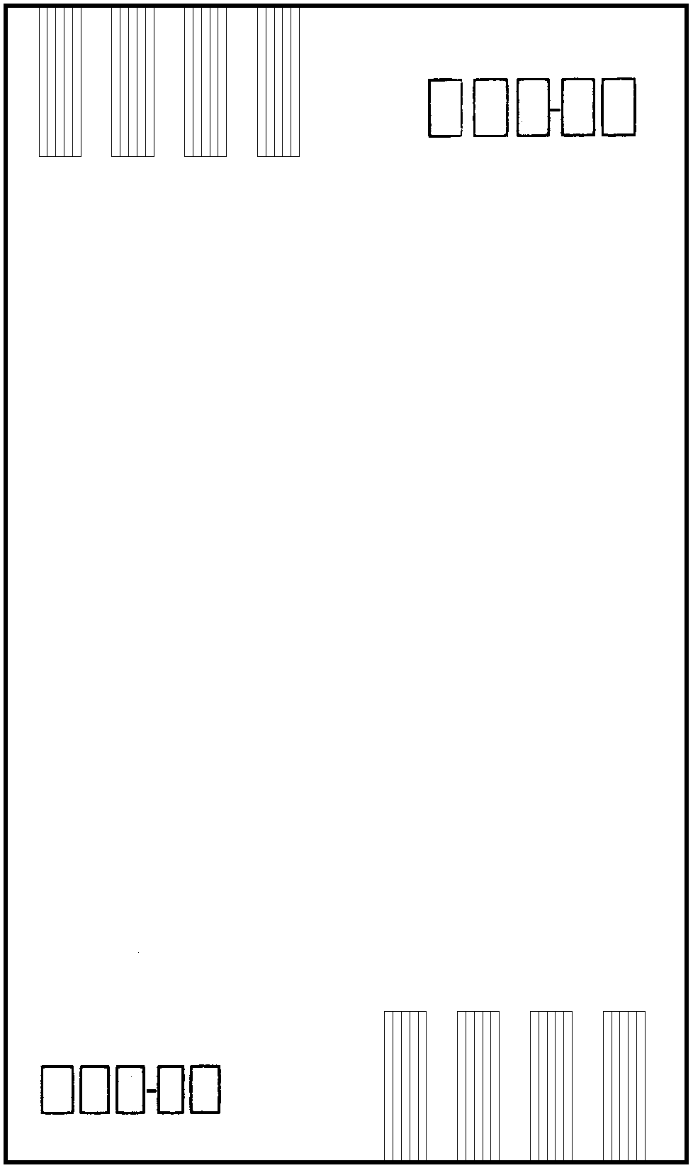
附件四、五
10001
廣 告 回 信台北郵局登記證台北廣字第03854號
平 信
中華民國圖書館學會 收
臺北市中山南路20號
寄
附件六

中華民國圖書館學會第53屆第2次會員大會報名表
*為年會報名必填襴位
*團體名稱  (請使用全名) |  |  |  | 會員類別 | 團體會員 | 會員編號
*年會指定人 |  |  | *電子郵件 |  |  | *電話
*指定人職稱
*團體聯絡地址 | (團體聯絡地址為公文寄送地址) |  |  |  |  | 身份證字號  (需時數認證者填)
*團體負責人 |  | *電子郵件 |  |  |  | *電話
*團體承辦人 |  | *電子郵件 |  |  |  | *電話
會費繳交 | 團體會員常年會費(NT$3,000)；國民中小學暨鄉鎮圖書館團體會員會費(NT$2,000)
*用餐情形 | 12月6日（六）12：10 □自行用膳  □學會代訂(午餐費NT$ 100元，請於年會當天繳交) □一般 或 □素食
*報名方式 | □已網頁報名 □不便網路報名，擬由表格報名 □不克參加年會各項活動
*停車需求 | □無須停車 □需停車（仰德大道假日交通管制請參閱附件七交通資訊） 車號：
備註：
(會員資料欄位如有不足之處，歡迎利用備註空白處填寫。)

1.年會活動、參訪中山樓及文化大學圖書館與博物館調查 (請在方框同時勾選需求活動)
勾選 | 活動名稱 | 活動地點 | 起迄時間 | 備註
 | 第53屆第2次會員大會 | 陽明山中山樓 | 2014/12/06 09:30 - 12:10
 | 參訪中山樓 | 陽明山中山樓 | 2014/12/06 13:30 - 15:00
 | 參訪文化大學圖書館與博物館 | 文化大學 | 2014/12/06 15:15 - 16:00

2.接駁車調查 (請在方框勾選往返需求車次)
勾選 | 發車資訊 | 上車地點 | 開車時間 | 備註
 | 接駁車1 (臺北車站⇨中山樓) | 臺北車站東三門 | 2014/12/06 08:30 | 請於開車時間前到達上車地點
 | 接駁車2 (捷運劍潭站⇨中山樓) | 捷運劍潭站 | 2014/12/06 09:15 | 請於開車時間前到達上車地點
 | 接駁車3 (中山樓⇨文化大學) | 中山樓正門 | 2014/12/06 15:00 | 請於開車時間前到達上車地點
 | 接駁車4 (文化大學⇨臺北車站) | 文化大學 | 2014/12/06 16:00 | 請於開車時間前到達上車地點  中間停靠”捷運劍潭站”
備註：接駁車逾時不候，請提早抵達上車地點。
附件七
中華民國圖書館學會2014年會交通資訊
一、年會會場(陽明山中山樓) (臺北市北投區陽明路二段15號) http://www.ntl.edu.tw/mp.asp?mp=13
【公車】
◆每日行駛：
上山：中山樓正門站─260 (說明：駛入園區直接停於中山樓前)
約0930經銘傳大學站，約1010到達。
約1230經銘傳大學站，約1310到達。
約1430經銘傳大學站，約1510到達。
下山：260
約1120駛入園區，於中山樓前搭乘。
約1425駛入園區，於中山樓前搭乘。
約1620駛入園區，於中山樓前搭乘。
中山樓站─260、681、紅5、1717(皇家客運) (說明：停於園區門口，步行5分鐘至本樓)
陽明山站─230、303、小8、小9 (說明：步行5分鐘至園區門口，在步行5分至本樓)
◆假日行駛：
中山樓站─109、111、128 (說明：停於園區門口，步行5分鐘至本樓)
陽明山站─129 (說明：步行5分鐘至園區門口，在步行5分至本樓)
【捷運轉乘】
1.至劍潭站到附近公車站(銘傳大學站)搭乘260、紅5、109(假日行駛)、1717皇家客運到達。
2.各捷運站轉乘公車到達。
◆ 公車每日行駛：
681─東湖站、葫洲站、大湖公園站、內湖站、文德站、港墘站、西湖站、劍南路站
260─西門站 303及紅5─劍潭站、士林站
小8─石牌站 230及小9─ 北投站
◆ 公車假日行駛：
128─石牌站 109─萬芳社區站、萬芳醫院站
129─北投站 111─劍潭站、、士林站
111─迴龍站、丹鳳站、輔大站、新莊站、頭前庄站、先嗇宮站、菜寮站、大橋頭站
109─忠孝新生站、松江南京站、行天宮站、公館站
【鐵路、高鐵及國道客運轉乘】
由外縣市搭乘鐵路、高鐵及國道客運抵達臺北車站後：
1.至北二門搭乘公車260、至公園路站搭乘1717皇家客運至中山樓站下車。
2.搭乘往淡水方向捷運至劍潭站，至附近銘傳大學站轉搭乘公車紅5、109(假日行駛)至中山樓站下車。

【開車】

中山高速公路北上由重慶北路交流道[25台北出口]下>往北走重慶北路四段 >右轉中正路>接仰德大道(陽金公路)上山到達。(週六適逢仰德大道進行管制，管制期間請走替代路線(見次頁)，上山管制時間為8時至15時；下山管制時間為14時至18時。管制對象為無通行證之自用小客車，而大客車（含遊覽車）、計程車、貨車及懸掛「身心障礙號牌(車牌)」車輛不予管制。)

停車資訊 需於報名時先提供車號，方能入場停放。

二、仰德大道替代道路資訊
1.士林地區：可由至善路接平菁路轉永公路或菁山路101巷，接新園街轉陽明路2段進入陽明山中山樓（全線禁行大客車）。
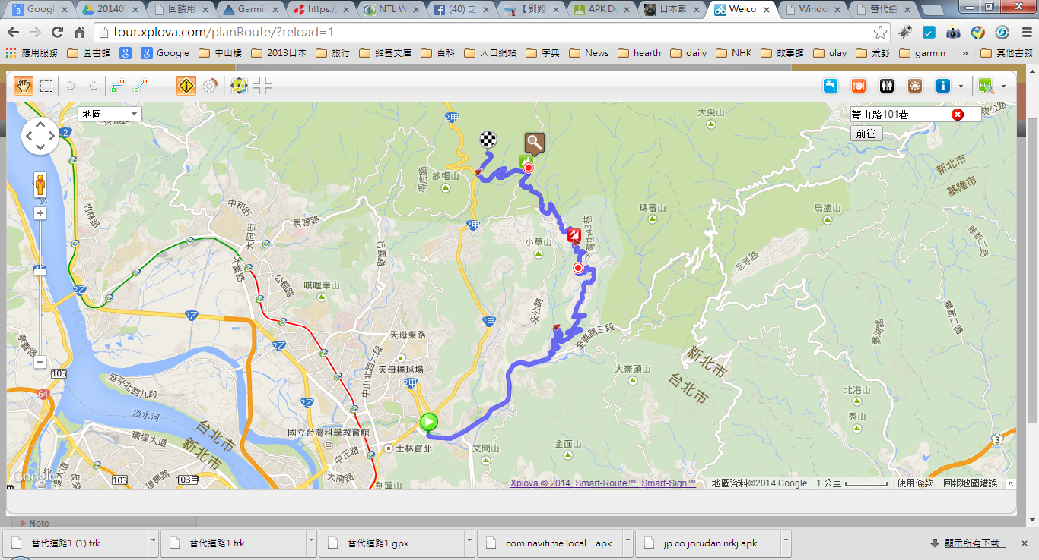

2.天母地區：可由中山北路七段接中山北路七段219巷轉紗帽路上山，或由忠誠路或士東路接下東勢產業道路至東山路（文化大學），經光華路轉格致路經陽明路1段、2段進入陽明山中山樓。
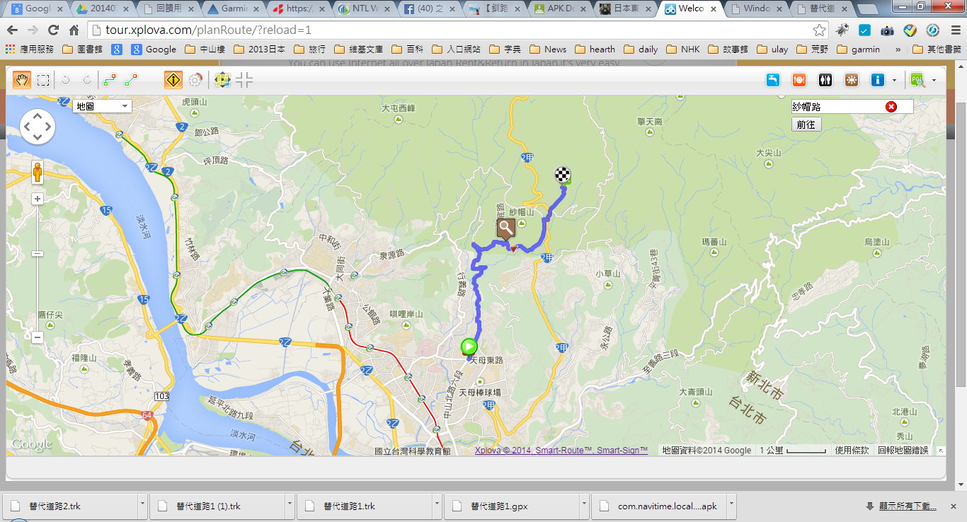

3.北投地區：可由石牌路接行義路轉紗帽路上山，或由泉源路、東昇路接湖山路轉格致路接陽明路2段進入陽明山中山樓，亦可直接由泉源路接紗帽路，經陽明路1段至2段進入陽明山中山樓。
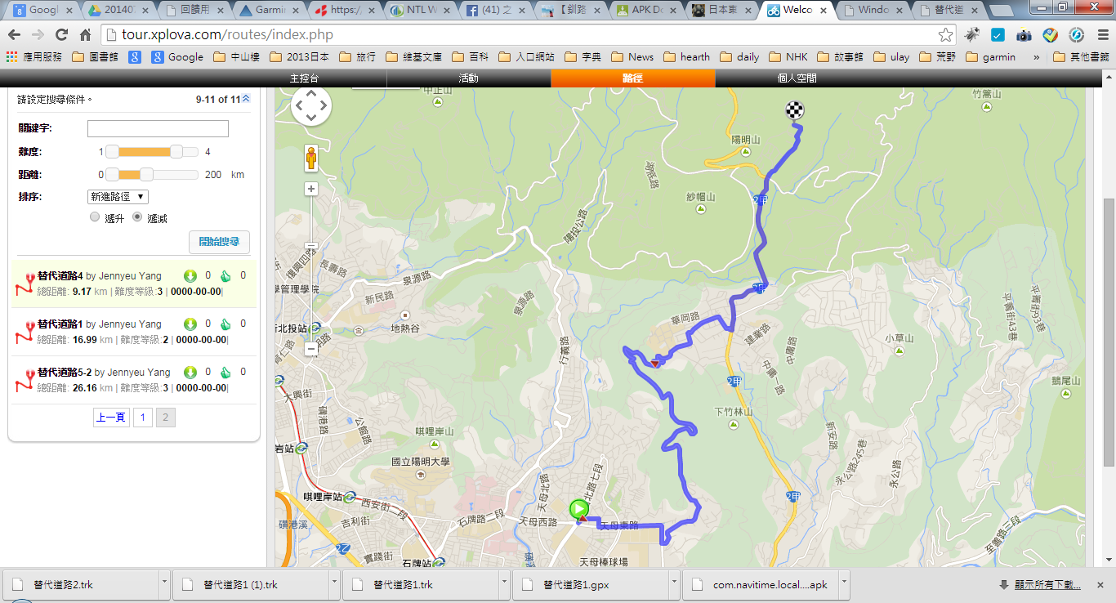

4.內湖地區：可由碧山路、萬溪產業道路、平菁路轉永公路或菁山路101巷，接新園街轉陽明路2段進入陽明山中山樓（全線禁行大客車）。
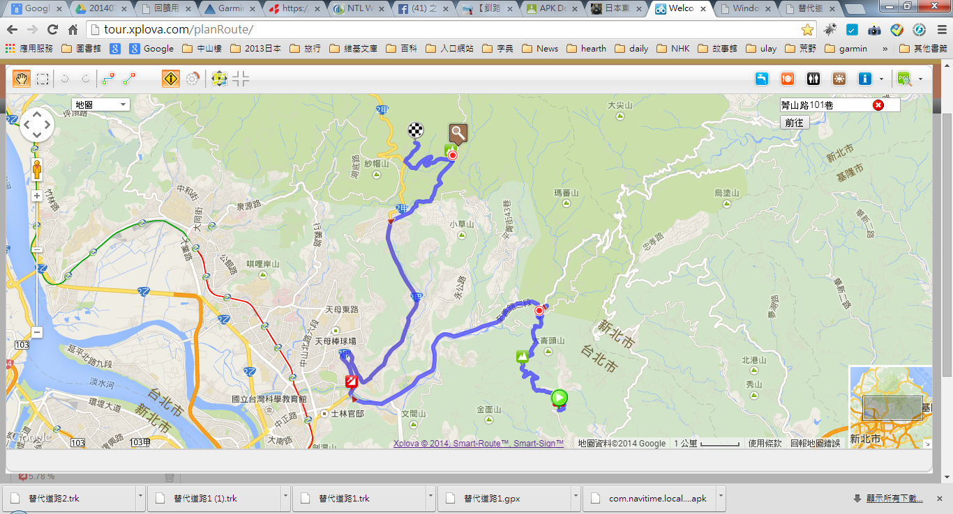

5.新北市金山、萬里地區民眾則可利用陽金公路，轉陽明路2段進入陽明山中山樓。

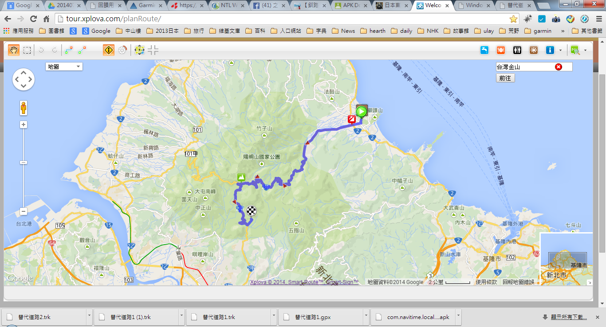

6.淡水、三芝民眾則可利用巴拉卡公路，接陽金公路，轉陽明路2段進入陽明山中山樓。

